Отчет Дня Здоровья в МБДОУ №6 «Улыбка» ЗМР РТ
инструктора по физической культуре Рогулиной О.Г.
Флешмоб «Солнышко лучистое» для детей групп № 4,6,7,8,9,1,2,10
Цель: популяризация активного отдыха, здорового образа жизни
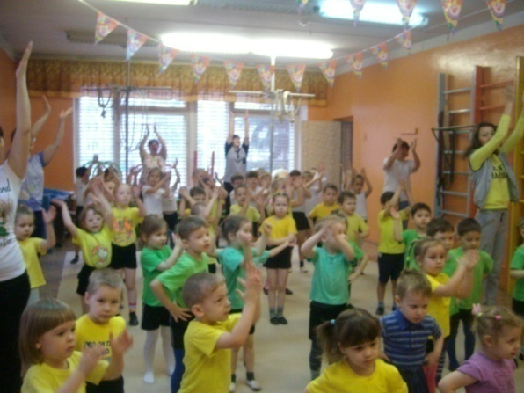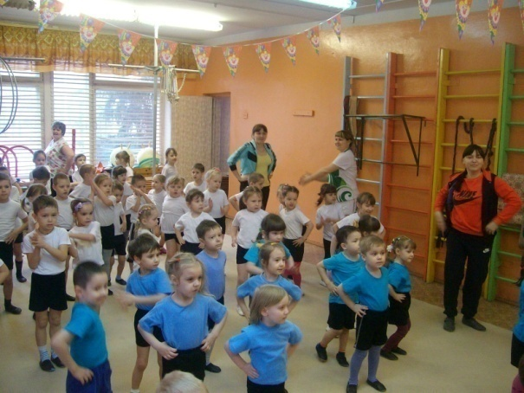

- Физкультурные развлечения «Праздник Мяча» № 1,9,2,10
Цель: выход и разрядка отрицательных эмоций, снятие нервного напряжения, создание ощущения радости

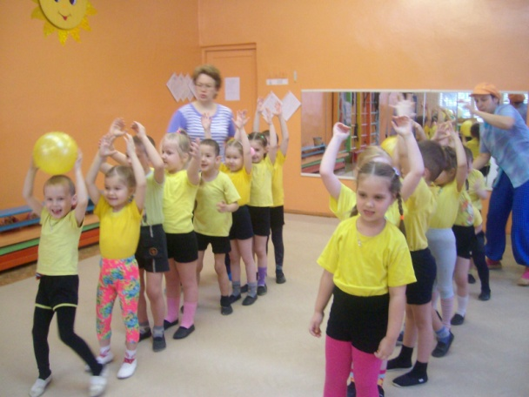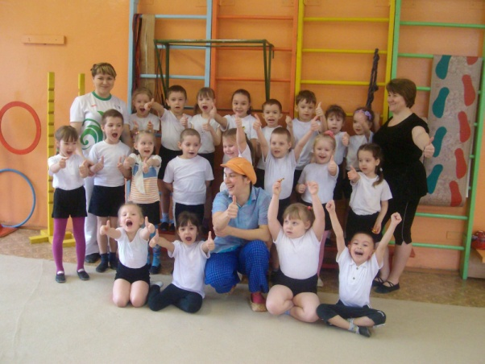
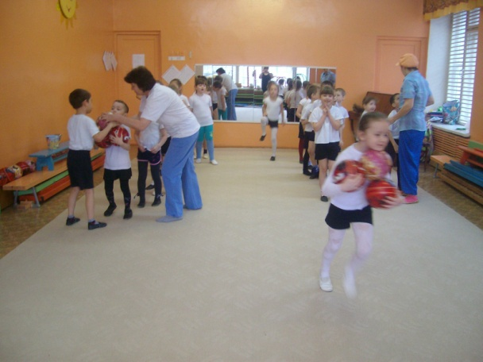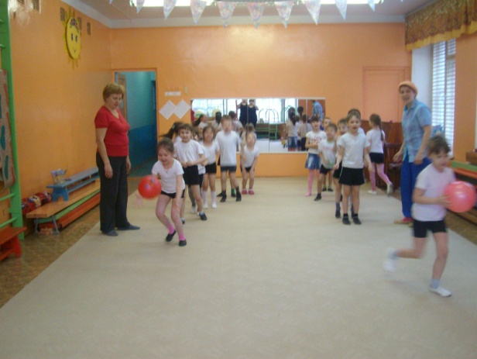

- Анкетирование для родителей средних групп №7,8 «Здоровый образ жизни ребенка в семье»
Цель: улучшение физической формы ребёнка

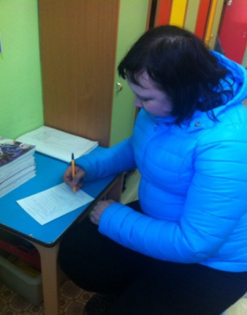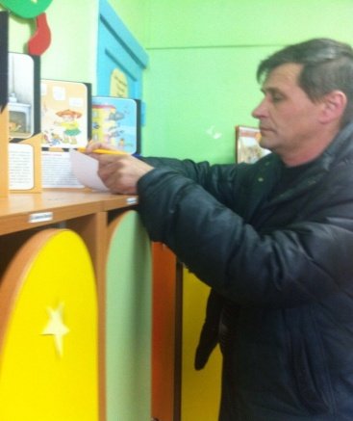
- Наглядно-стендовая информация для родителей «Создание благоприятной атмосферы в семье»
Цель: охрана и укрепление физического и психического здоровья детей
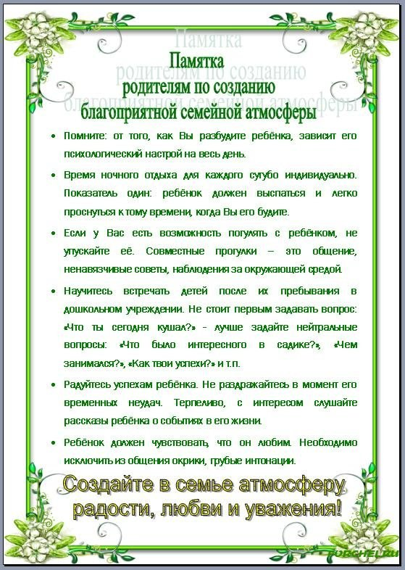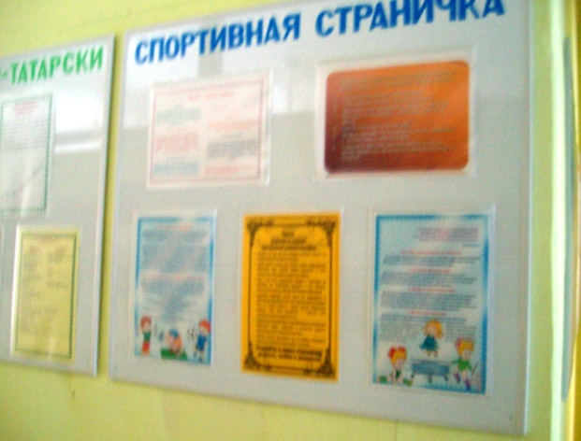

- Мастер-класс для сотрудников МБДОУ №6 «Улыбка»
Цель: укрепление здоровья сотрудников ДОУ
